
Departamento de Lenguaje y Filosofía.
Profesora Patricia Henríquez Acuña.

GUÍA DE LENGUAJE Y COMUNICACIÓN: EL ESTEREOTIPO
TERCERO MEDIO
Nombre: | Fecha: | Total:

I.-Verdadero o falso.
1.- V El estereotipo es una idea que se repite y se reproduce con variaciones.
2.- V Los estereotipos se vinculan a prejuicios y a acciones discriminatorias.
3.- F Los estereotipos no suponen una visión simplista del mundo.
4.- V La interpretación de los estereotipos obedece a prejuicios.
5.- F Los estereotipos no se transmiten de generación en generación.
6.- F El estereotipo sexista es el que presenta diferencias entre una etnia y otra.
7.- F Los estereotipos sociales son los que representan jerarquías sexistas.
8.- V Los medios de comunicación entregan una imagen sesgada del mundo.
9.- F El género masculino se utiliza para referirse a ambos sexos.
10. V Existen expresiones en el lenguaje que están dotadas de carga antifemenina .

II.-Selección múltiple.
1-El estereotipo sexista es el que :
A) El que da mayor categoría a la mujer que al hombre.
B) Tiene que ver con las distintas etnias.
C) A y B.
D) Ninguna de las anteriores.

2.-La forma de construir socialmente lo femenino y lo masculino se denomina :
A) Sexismo.
B) Variables diastráticas .
C) Género.
D) Ninguna de las anteriores.

3.- En las palabras “autor” y “autora” el morfema de género marca a :
A) La raíz .
B) Al masculino.
C) A la palabra que se encuentra en femenino.
D) Ninguna de las anteriores.

4.-Los estereotipos pueden apoyarse o no en hechos reales , pero su interpretación obedece a :
A) Un acontecimiento producido con antelación.
B) Un morfema de género.
C) Prejuicios.
D) Objetividades.

5.-Los estereotipos sexistas tienden a :
A) Minusvalorar a un sexo que al otro.
B) Sobrevalorar a niños y hombres sin que exista razón para ello.
C) Adjudicar mayor jerarquía a un sexo que a otro.
D) Todas las anteriores.
6.-Los estereotipos étnicos tienen que ver con:
A)Las distintas etnias de las personas.
B) Las distintas razas.
C) A y B.
D) Sólo A.

7.-Los estereotipos sociales pesan sobre los distintos grupos que han experimentado:
A) Mayores gratificaciones espirituales.
B) Decadencia y ostentación.
C) Movilidad anatómica.
D) Ninguna de las anteriores.

8.-El amor femenino estereotipado en las teleseries es representado por imágenes de mujeres que:
A) Conciben el amor como algo que reciben y los beneficia.
B) Establecen desde la protección.
C) Toman la iniciativa.
D) Funcionan en la relación a través de la emocionalidad.

9.-El estereotipo masculino en las teleseries se caracteriza por :
A) Ser sacrificado a la hora de amar.
B) Ser objetos y no sujetos del deseo.
C) Concebir el amor como único y que dura toda la vida.
D) Ninguna de las anteriores.

10.-Los estereotipos expresan intolerancia ante la :
A) Diversión de las personas.
B) Ausencia de valores.
C) Diversidad de personas.
D) Ante el corto número de personas.

III.-Desarrollo.
1.-Escriba una lista de diez adjetivos que en nuestra cultura se adjudiquen a hombres y a mujeres en cuanto a estereotipación .

2.-De acuerdo a las siguientes afirmaciones :
“Las mujeres deben ganar menos dinero que los hombres”.
“Los hombres no son capaces de cuidar a una guagua tan bien como una mujer”.
“Los hombres son menos sensibles que las mujeres”.
¿Está de acuerdo con ellas? ¿Tienen una base real o corresponden a ideas estereotipadas? . Fundamente sus respuestas.

3.-Escriba un pequeño ensayo acerca de los estereotipos que se pueden observar en el Colegio (10 líneas).

IV.-Comprensión de lectura.
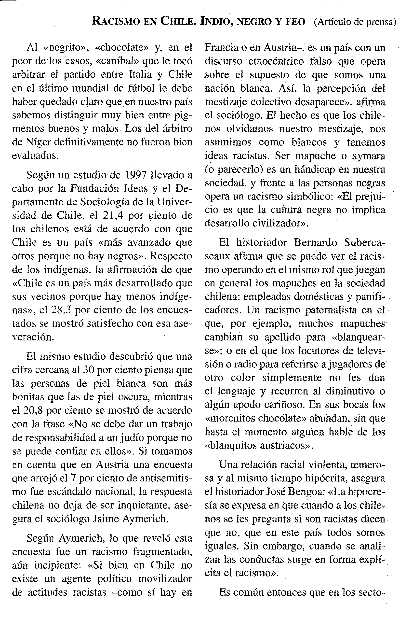

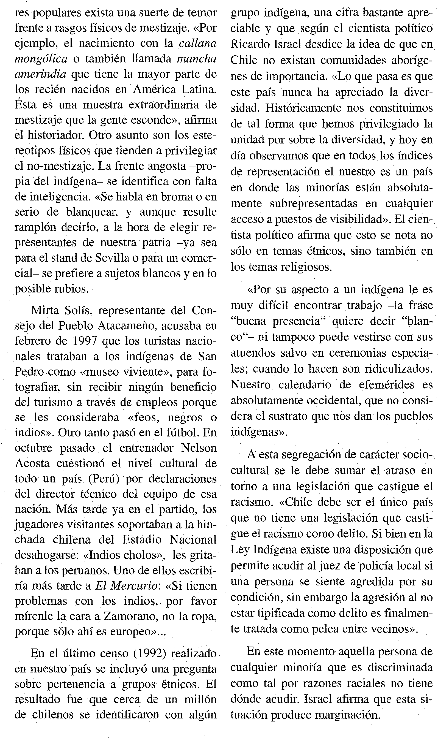

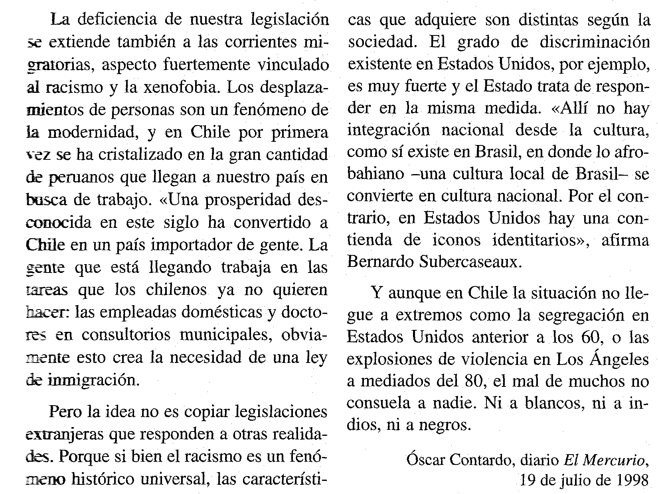

Desarrollo.

1.-¿Qué información entregan las estadísticas de la fundación ideas y el departamento de sociología de la Universidad de Chile?.
2.-¿Cómo explica estos resultados el sociólogo Jaime Aymerich? ¿Está de acuerdo con su planteamiento? ¿Por qué? .Fundamente su respuesta.
3.-¿Cómo se manifiesta el racismo en nuestro país según Bernardo Subercaseaux , José Bengoa y Ricardo Israel? , ¿Por qué se menciona a Nelson Acosta?
4.-¿Por qué Bengoa afirma que los chilenos somos hipócritas? ¿Qué opina usted al respecto?.

